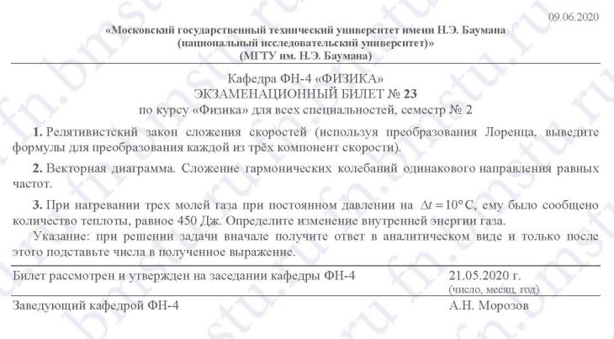

09 06. 2020

«Московский государственный технический университет имени Н.Э. Баумана

(национальный исследовательский университет)»

(МГТУ им. Н.Э. Баумана)

Кафедра ФН-4 «ФИЗИКА»

ЭКЗАМЕНАЦИОННЫЙ БИЛЕТ No 23

по курсу «Физика» для всех специальностей, семестр No 2 1. Релятивистский закон сложения скоростей (используя преобразования Лоренца, выведите формулы для преобразования каждой из трёх компонент скорости).

2. Векторная диаграмма. Сложение гармонических колебаний одинакового направления равных частот.

3. При нагревании трех молей газа при постоянном давлении на Дt = 10° С, ему было сообщено количество теплоты, равное 450 Дж. Определите изменение внутренней энергии газа.

Указание: при решении задачи вначале получите ответ в аналитическом виде и только после этого подставьте числа в полученное выражение.

Билет рассмотрен и утвержден на заседании кафедры ФН-4

21.05.2020 г. (число, месяц, год) А.Н. Морозов

Заведующий кафедрой ФН-4